**Chapitre 1 : L’énergie et ses enjeux**

**Compétences attendues**

|  |
| --- |
| Définir un fonctionnement réversible et non-réversible pour un convertisseur.  Utiliser un outil numérique (tableur, logiciel ou programme informatique) pour calculer les valeurs de la puissance d’un système et de l’énergie mise en jeu au cours du temps  Représenter une chaîne d’énergie en respectant les conventions  Calculer une puissance moyenne et connaître les unités des termes intervenant dans la formule.  Calculer une puissance instantanée à l’aide de la dérivée de l’énergie par rapport au temps.  Calculer une énergie consommée sur un intervalle de temps en déterminant l’aire sous la courbe de puissance P(t).  Estimer la durée de fonctionnement d’un système autonome.  Calculer un rendement |

Chapitre du livre correspondant : 1 (page 22 à 33)

**Fiche de révision**

|  |  |
| --- | --- |
| Questions | Exercice(s)  page 30 à 33 |
| 1 Citer deux unités de l’énergie |  |
| 2 Citer 2 formes d’énergie |  |
| 3 Comment calcule-t-on une puissance moyenne ? |  |
| 4 Quelle est la différence entre une puissance moyenne et une puissance instantanée ? | 9 |
| 5 Est-ce que l’énergie est la dérivée ou l’intégrale de la puissance ? | 7 |
| 6 Comment calcule-t-on une durée d’autonomie ? |  |
| 7 Qu’est-ce qu’un convertisseur réversible ? |  |
| 8 Dessiner la chaîne énergétique d’une bouilloire électrique |  |
| 9 Quelles sont les deux formules qui permettent de calculer un rendement ? | 11a, 12b et 13b |
|  | QCM, Exo Bac : 18 |

**Plan**

|  |  |
| --- | --- |
| **Chapitre 1 : L’énergie et ses enjeux** | |
| 1 Les formes d’énergie | Activité 1 : Revoir les acquis |
| 2 La puissance  2.1 Puissance moyenne  2.2 Puissance instantanée  2.3 Des grandeurs reliées | Activité expérimentale 2 : Quelle est la puissance cédée ?  Activité 3 : Calcul d’énergie  Activité 4 : Le VTT à assistance électrique |
| 3 Convertisseur et transfert d’énergie  3.1 Réversibilité  3.2 Rendement | Activité 5 : Stocker de l’énergie en plein air |

|  |  |  |
| --- | --- | --- |
| **Chapitre 1 : L’énergie et ses enjeux** | | |
| **REA** | Faire le QCM en ligne d’introduction au chapitre (activité 1) | A B C |
| Créer un tableau lisible dans Regressi (activité 2) | A B C |
| Créer une grandeur calculée dans un tableur Regressi (activité 2) | A B C |
| Tracer la courbe de l’évolution des énergies en fonction du temps dans Regressi (activité 2) | A B C |
| Calculer les valeurs de la puissance d’un système à partir d’un tableau de valeurs de l’énergie mise en jeu au cours du temps (activité 2) | A B C |
| Calculer une énergie à partir d’un calcul d’aire (activité 3) | A B C |
| Estimer la durée de fonctionnement d’un système autonome (activité 4) | A B C |
| Calculer un rendement (activité 5 ) | A B C |
| Faire le QCM en ligne pour vérifier les acquis du chapitre | A B C |

**Activité 1 : Revoir les acquis, manuel page 23**

1- En relisant le texte « pour revoir les acquis » compléter les paragraphes 1, 2.1et 3.2 de la fiche CQFR (3 indications)

2- Faire le QCM en ligne et montrer le bilan (compétence à viser dans le tableau)

3- Identifier les 6 formes d’énergies du schéma du paragraphe 1 de la fiche CQFR et la compléter

**Activité expérimentale 2 : Quelle est la puissance cédée ? manuel page 26**

*Compétence : utiliser un logiciel pour calculer une puissance*

1- A l’aide des documents 1 et 2, compléter les paragraphes 2.1 et 2.2 de la fiche CQFR

2- Ouvrir le logiciel *Regressi*

Cliquer sur l’icône***« ouvrir »***puis suivre le chemin Ordinateur/Echange/diffusion/sciences physiques/P Valette/ STI2D/chapitre1 et choisir le fichier *« mesures chute libre.rw3 »*

Une fois le fichier ouvert, cliquer sur « ***Grandeurs »*** puis « ***Tableau****».* Les données qui apparaissent dans le tableausont les coordonnées x et y d’une balle qui tombe dans l’air, aux différentes dates t. Cette balle a une masse m = 100 g = 0,1 kg

*a) Création de nouvelles variables*

Pour créer une grandeur, cliquer sur , et remplir le symbole de la grandeur, **son unité**, et cliquer sur  ou selon le type de calcul à réaliser. Entrer la formule dans la partie « Expression de la fonction ». Pour multiplier on utilise *

Vous allez créer 6 nouvelles variables dans l'ordre suivant :

-la distance D (m) entre le point i et le point (i+1), avec D = y[i+1] – y[i]. Pour faire le crochet utiliser la touche « alt gr » puis la touche « ( » ou « ) ». Valider avec OK.

- la vitesse v. Comme le mouvement étudié se fait sur l’axe y (la chute est verticale), en mathématiques on montre que la vitesse correspond à la dérivée par rapport au temps de la position, ici : **.** Pour le calcul utiliser la fonction dérivée.

- l'énergie cinétique Ec, dont la formule est Ec = ½ mv2 (penser à remplacer la valeur de m en kg)

- l'énergie potentielle de pesanteur Ep (voir activité 5)

- l'énergie mécanique Em avec Em = Ec + Ep

- la puissance instantanée P (voir formule dans le cours)

*b) Affichage des graphes*

Cliquer sur l’icône « graphe » puis sur l’icône « coordonnées ».

On souhaite visualiser les courbes Ec =f(t), Ep=f(t) et Em=f(t) sur un même graphe.

-Choisir abscisse : *t et* ordonnée *Ec* et dans **« option de représentation »** cliquer sur *ligne, et échelle à gauche.*

-Cliquer sur **« *ajouter une courbe »***faire les mêmes réglages pour Ep puis pour Em.

-Taper sur OK pour afficher les 3 courbes simultanément.

Refaire le même travail avec le fichier *« mesures chute fluide visqueux.rw3 »*

**Activité 3 : Calcul de l’énergie**

*Compétence : calculer une quantité d’énergie avec la méthode des aires*

*Aide à la résolution : aire d’un rectangle A = Longueur x largeur*

*Aire d’un triangle A = Base x hauteur d’un triangle rectangle : A = (Longueur x largeur) / 2*

1- A l’aide du manuel page 28, compléter le début du paragraphe 2.3 de la fiche CQFR

2- Exercice 7 du manuel page 31(pour le calcul d’aire se reporter à la fiche méthode page 258 du manuel)

**Activité 4 : Le VTT à assistance électrique, manuel page 25**

*Compétence : calculer une durée de fonctionnement Aide à la résolution : 1 h = 60 min*

1- Compléter la fin du paragraphe 2.3 de la fiche CQFR

2- Répondre aux questions 2,3 et 4.

**Activité 5 : Stocker de l’énergie en plein air, manuel page 24**

*Compétence : calculer un rendement*

*Aide à la résolution : 1L d’eau = 1 kg et 1m3 = 1000 L = 1000 kg*

*Energie potentielle de pesanteur : Epp = m.g.h avec m (kg), g = 9,81 N/kg et h(m)*

*Vitesse de débit d’eau v = Vol / Δt ou Vol = v.Δt ou Δt = Vol / v avec v(*m3/s), Vol(m3) et *Δt(s)*

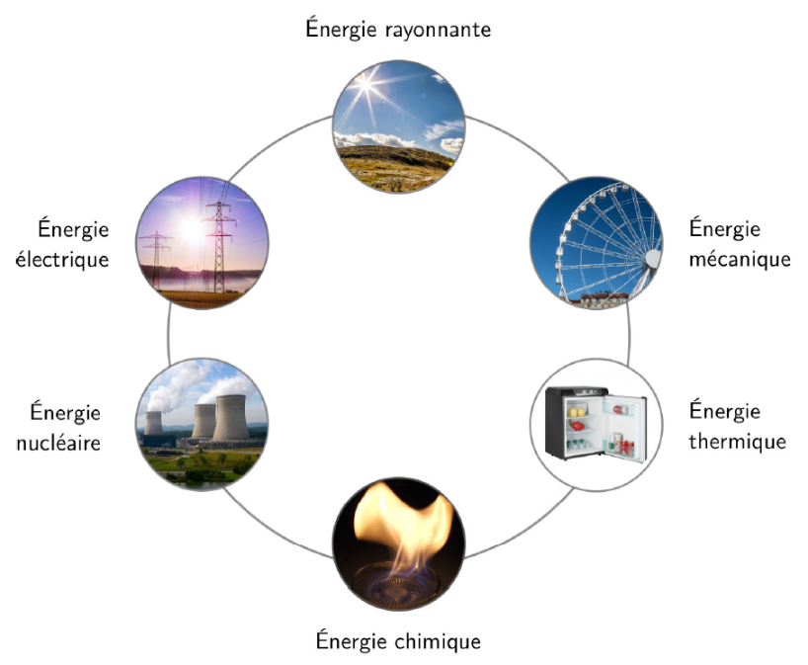**Chapitre 1 – L’énergie et ses enjeux**

1 Les formes d’énergie

L’énergie a plusieurs unités :

…………………………………………………….

eV (électron-volt), cal (calorie),

tep (tonne équivalent pétrole).

2 La puissance

t1 ….

…..

2.1 Puissance moyenne

La puissance moyenne est une variation …………………………….. pendant une durée.

P = ……. / Δt = ……………….. / …………………….

avec P : ………………………………….., E : ……………………………………..

et Δt : …………………………………………………..

t1 ….

….

2.2 Puissance instantanée

Si la durée est très petite, ………………….. . Mathématiquement cela correspond à :

P(t) = ………………….

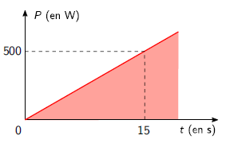2.3 Des grandeurs reliées

E = ……………………………………..

L’énergie est calculée entre les valeurs t = ….. et t = …...

Cela correspond au calcul ………………………………………….. sous une courbe.

La durée d’autonomie de fonctionnement d’un appareil ayant stockée une quantité d’énergie ΔE, et de puissance P est Δt = ……………………..

3 Convertisseur et transfert d’énergie

3.1 Réversibilité

Un appareil qui permet de convertir une forme d’énergie en une autre est …………………………….. Un convertisseur réversible transforme l’énergie dans …………………………………..

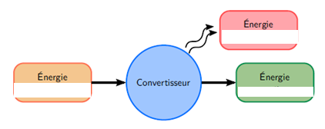

3.2 Rendement



Le rendement noté η est donné par la relation : η = ………………………………………………….

avec Eutile l’énergie utile en …………………………. du convertisseur , Eentrante l’énergie en ………………… du convertisseur, Putile la puissance utile en ………………………. du convertisseur et Pentrante la puissance en …………………….. du convertisseur.